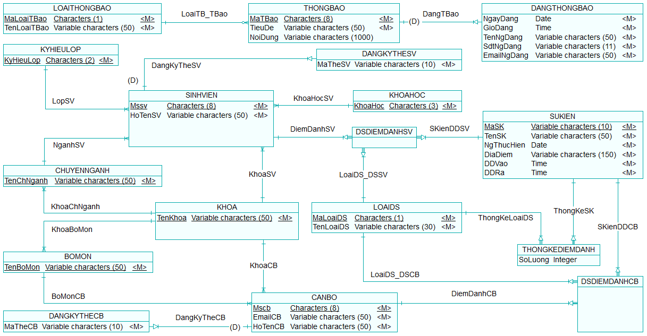

**Hình 1. Mô hình CDM**

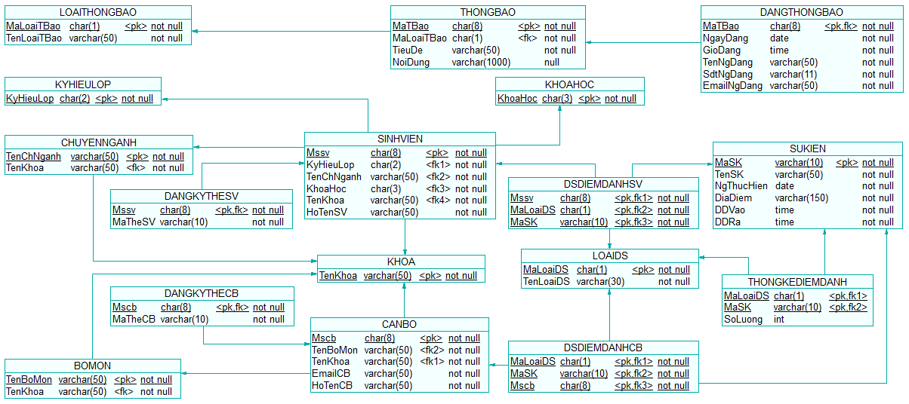

**Hình 2. Mô Hình PDM**